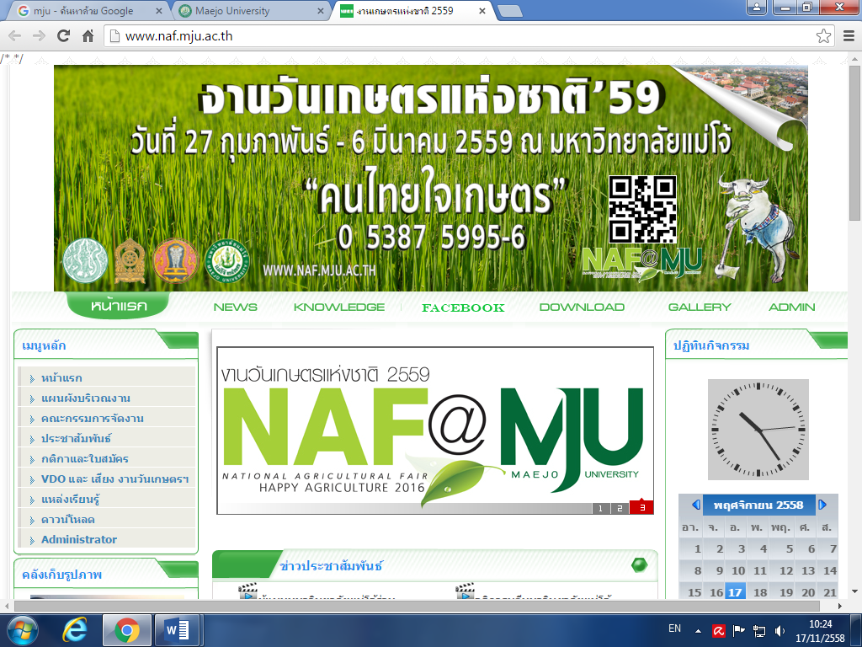

**แบบประเมินผล**

**โครงการทบทวนแผนดำเนินงานตามยุทธศาสตร์มหาวิทยาลัยแม่โจ้**

**ด้านทำนุบำรุงศิลปวัฒนธรรม พ.ศ. 2559 - 2563**

**วันที่ 15-16 ธันวาคม 2558**

**ณ ห้องประชุมแคทลียาควีนสิริกิติ์ ชั้น 5 อาคารเฉลิมพระเกียรติ สมเด็จพระศรีนครินทร์ มหาวิทยาลัยแม่โจ้**

1. **ข้อมูลเบื้องต้น**

เพศ ( ) ชาย ( ) หญิง

1. **ระดับความพึงพอใจในการร่วมสัมมนา**

|  |  |  |  |  |  |
| --- | --- | --- | --- | --- | --- |
| **ประเด็น** | **ระดับความพึงพอใจ** | | | | |
| **มากที่สุด** | **มาก** | **ปานกลาง** | **น้อย** | **น้อยที่สุด** |
| **ด้านวิทยากร** |  |  |  |  |  |
| 1. มีความรู้ความสามารถในหัวข้อที่สัมมนา |  |  |  |  |  |
| 1. สามารถถ่ายทอดความรู้ได้อย่างชัดเจน |  |  |  |  |  |
| 1. ความชัดเจนในการตอบข้อซักถามของวิทยากร |  |  |  |  |  |
| 1. ความสัมพันธ์ระหว่างวิทยากร และผู้ร่วมสัมมนา |  |  |  |  |  |
| **ด้านสถานที่** |  |  |  |  |  |
| 1. ความเหมาะสมของห้องสัมมนา |  |  |  |  |  |
| 1. โสตทัศนูปกรณ์ |  |  |  |  |  |
| 1. บรรยากาศทั่วไปของการสัมมนา |  |  |  |  |  |
| **ด้านปัจจัยอื่น ๆ** |  |  |  |  |  |
| 1. ความรู้ที่ท่านได้รับจากการสัมมนานำไปปรับใช้งาน |  |  |  |  |  |
| 1. การดำเนินการ และการประสานงาน |  |  |  |  |  |
| 1. ความเหมาะสมของระยะเวลาการสัมมนา |  |  |  |  |  |
| 1. ภาพรวมของการสัมมนา |  |  |  |  |  |

1. **ข้อความคิดเห็นและข้อเสนอแนะอื่น ๆ (โปรดระบุ)**

**....................................................................................................................................................................................................................................................................................................................................................................................**